LICENCIATURA EM CIÊNCIAS BIOLÓGICAS

DIGITE AQUI O TÍTULO (E SUBTÍTULO, SE HOUVER) DO PROJETO

Autor 1
Autor 2
Autor 3

INTRODUÇÃO
Os textos a partir deste item devem ser escritos em fonte tamanho 12, com alinhamento justificado (margens esquerda e direita alinhadas).
Os parágrafos devem, necessariamente, ser marcados teclando-se, uma vez só, a tecla TAB. O recuo de primeira linha de parágrafo será feito automaticamente.
Não altere a formatação que está neste documento. Você deverá, apenas, escrever com o mesmo tipo e tamanho de fonte e apagar as informações que não serão utilizadas (por exemplo, se você for o único autor, apague as linhas referentes aos outros autores.
A Introdução deve conter informações sobre a escolha do tema, o referencial teórico, os objetivos e a justificativa do trabalho.
Caso sejam inseridos elementos gráficos (figuras, tabelas, quadros etc.), todas devem ser devidamente enumeradas e ter, necessariamente, pelo menos uma citação no texto. Exemplo disto: a figura 1 traz um elemento gráfico. Veja que o elemento foi citado aqui e que, na legenda, já aparece o número (que deverá ser crescente – 2, 3, 4 etc. – caso haja outros elementos gráficos no projeto). Já a tabela 1 traz um exemplo de uma tabela.

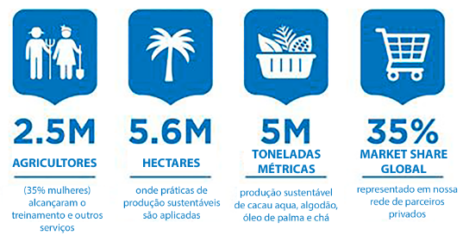

Figura 1. Coloque aqui uma breve descrição da figura. A fonte é tamanho 10, centralizado. Todas as legendas de figuras são centralizadas e colocadas abaixo do respectivo elemento gráfico.

Tabela 1. Coloque aqui uma breve descrição da tabela. A fonte é tamanho 10, justificado. Todas as legendas de tabelas e quadros são justificadas e colocadas acima do respectivo elemento gráfico.

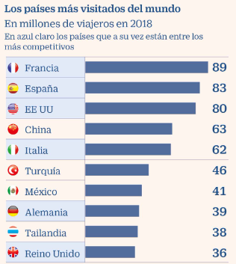

MATERIAL E MÉTODOS
Este item do projeto é onde serão inseridas as informações sobre todos os elementos que subsidiarão a execução futura do projeto (material) e os procedimentos que serão empregados (métodos).
Normalmente, o material é colocado na forma de itens – mas, fique à vontade para escrever sobre o material em texto corrido, também.

